实验一JUnit入门

2018212399汪洋

1. 实验目的

初步了解和掌握单元测试工具JUnit。

1. 实验过程与结果

1.照做一遍例子看看是否安装包正确。

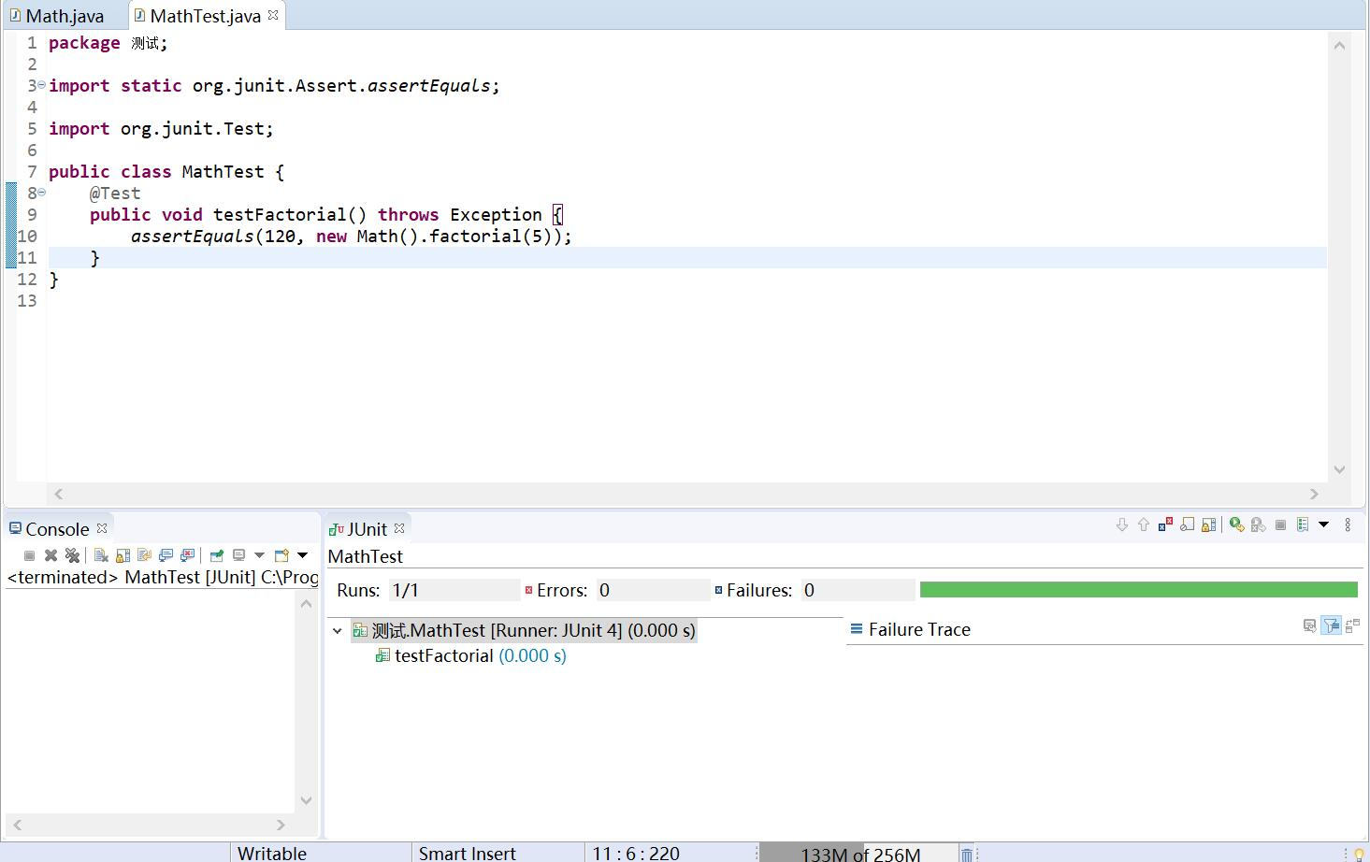

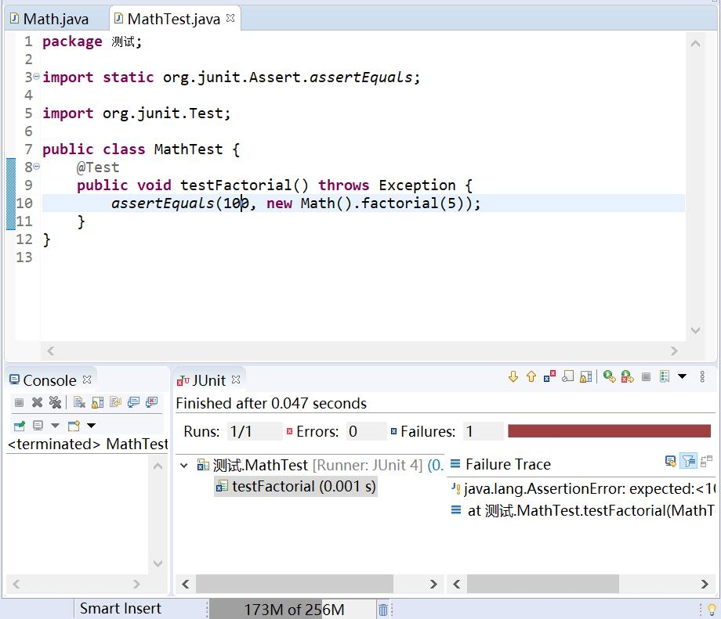

测试通过。

2.设计计算器并测试

首先是calculator类

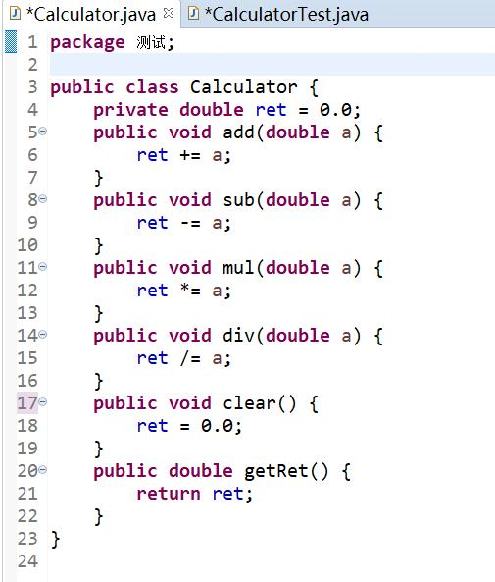

其次是测试类

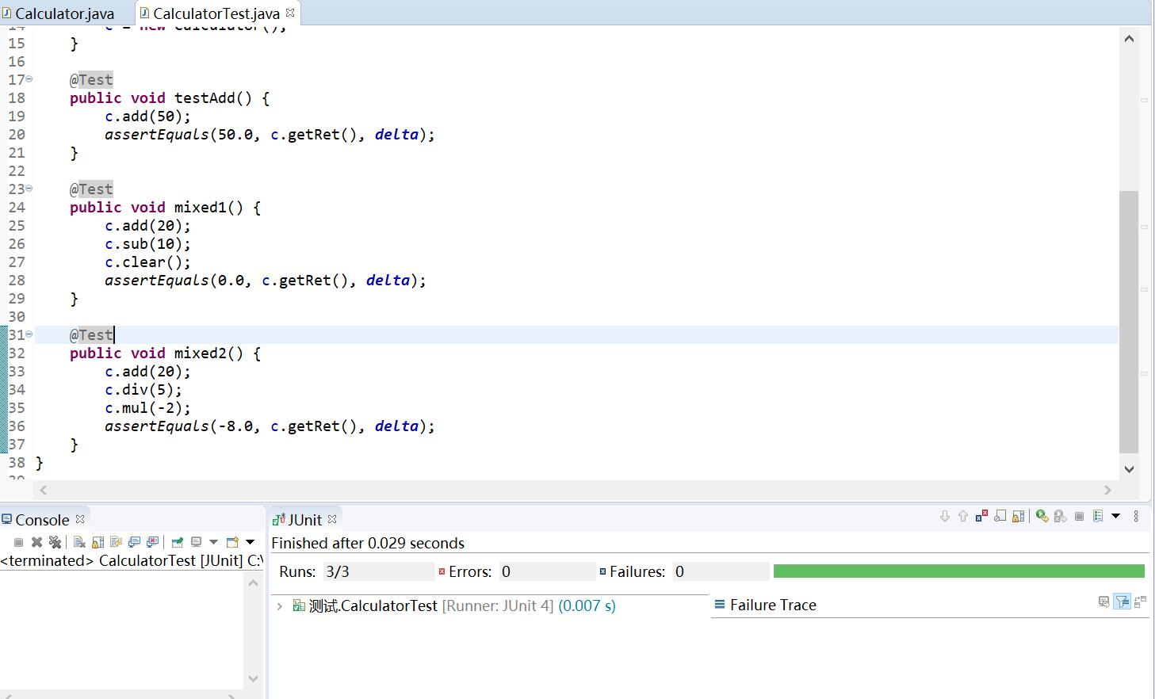

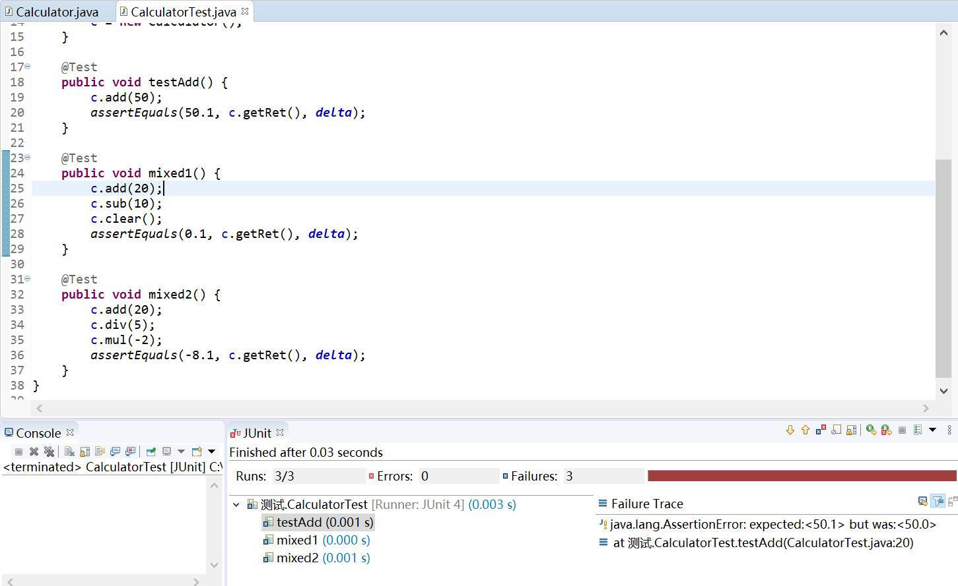

1. 小结

本次实验我学会了如何用junit来对代码的正确性进行测试，虽然平时一些小程序并不经常用这种测试方法，但以后针对一些大的项目这种测试方法还是非常有用的，今后应该有意识的去训练这种方法和思考方式。